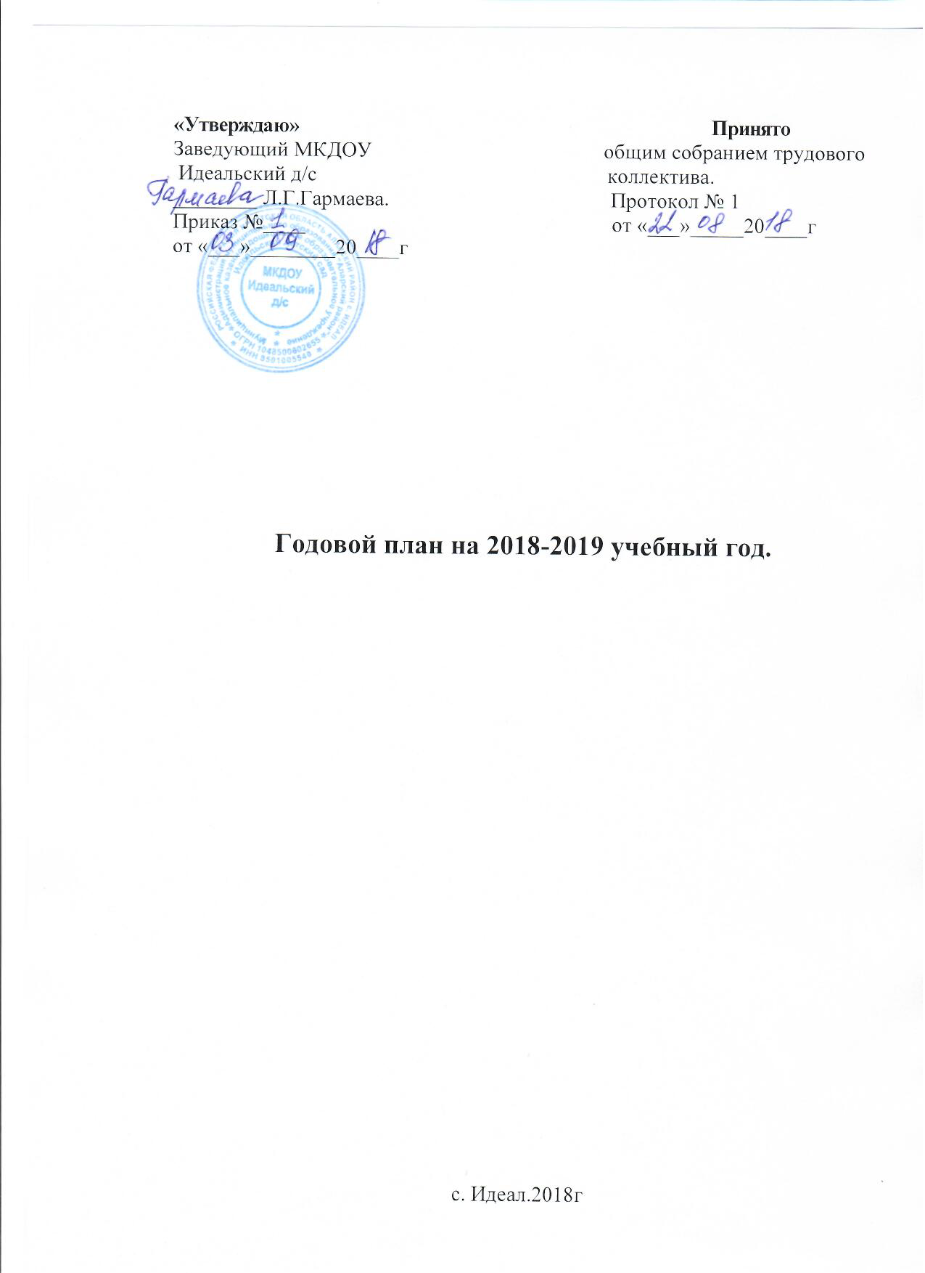

Перспективы развития ДОУ и план работы на новый
2018-2019 учебный год.

В ДОУ разработана, но требует серьезной апробации на практике система взаимодействия, предполагающая тесное сотрудничество педагогов и родителей в условиях открытости обеих сторон.
Перед нами стоят важные задачи:
- дальнейшего взаимодействия с родителями воспитанников в вопросах сохранения и укрепления здоровья детей, создания здоровьесберегающего пространства ДОУ;
- индивидуализация дошкольного образования за счет разработки и реализации индивидуальных маршрутов развития и оздоровления детей;
- взаимодействия воспитателей и родителей ДОУ в вопросах воспитания и развития детей.
Детский сад должен стать для родителей открытой системой, для этого нужно практиковать разнообразные формы взаимодействия с родителями, оказывать им квалифицированную консультативную и практическую помощь по проблемам воспитания, развития и адаптации детей.
Нам предстоит: -Внедрения ФГОС в практику дошкольного образовательного учреждения
-совершенствование нормативно-правовой базы деятельности учреждения;
-улучшение материально-технической базы ДОУ: пополнение методического кабинета справочной и методической литературой, оснащение дидактическим и игровым оборудованием, обновление и пополнение участков, оборудование мини-стадиона);
-Корректирование и реализация стратегического плана развития ДОУ;

Обеспечение здоровья и здорового образа жизни

№ | Содержание основной деятельности;  Наименование темы | Сроки  исполнения | Ответственные | Контроль за ходом  выполнения
1 | Улучшение качества медицинского обслуживания  -распределение детей по группам здоровья;  -разработка плана оздоровительных и закаливающих мероприятий на осеннее-зимний период года;  -Анализ заболеваемости детей;  - Консультации для сотрудников:  а) «Профилактика простудных заболеваний в детском саду в период эпидемиологического неблагополучия».  б) Повторяем правила СанПиН:  1.Требования к санитарному содержанию помещений и дезинфекционные мероприятия;  2. Требования к организации питания.  - Рейды –смотры Мойдодыра | В течении  года | Зав.д/с.  Медсестра  Воспитатели
2 | Система рационального питания:  -выполнение режима питания  - введение значительного количества овощей и фруктов в рацион питания  - витаминотерапия  - свободный питьевой режим ,фиточай | Постоянно  Постоянно  Постоянно  постоянно | медсестра | Накопительная ведомость
3 | Система физкультурно-оздоровительнных мероприятий .  -использование физкультурных минуток на занятиях,в свободной деятельности.  -контроль за проведением закаливающих процедур | Сентябрь-октябрь  В течении года | Мед.сестра  воспитатели | Просмотр занятий
4 | Система создания комфортной пространственной среды  - Контроль за санитарно-гигиеническим состоянием д/с и территории.  -Новые подходы к воспитанию у детей личной физической культуры, воспитание у детей привычки к здоровому образу жизни.  -Проведение спортивных праздников на улице по временам года | Постоянно  В течении года  В течении года | Медсестра  Зав.д/с | Ведение по группам тетрадей по СанПиН,  Консультация для воспитателей  Оформление стендов для родителей

Обеспечение качества эффективности образовательного процесса в ДОУ

№ | Содержание основной деятельности | Сроки исполнения | Ответственные
1. | Организация учебно-воспитательного процесса:  - Составление сетки образовательной деятельности  - Ознакомление с ФЗ « Об образовании в РФ»  -Взаимопосещения между воспитателями по обмену опытом  - Участие воспитателей д/с в работе РМО  Открытые просмотры педагогической деятельности:  1.Занятие – экспериментирование по экологии в старшей группе  2.Просмотр НОД физкультурного развития в младшей группе  3.Просмотр НОД физкультурного развития в младшей группе  4.Просмотр НОД с использованием кукольного театра в младшей группе  5.Итоговые открытые занятия | август  сентябрь  в течении года  по плану  ноябрь  ноябрь  март  февраль  апрель-май | Завед. д/с  воспитатели  Воспитатели
2 | Организация предметно-развивающей среды в ДОУ:  - Оформление интерьера согласно требований.  - Использование музыки, художественной литературы на протяжении всего времени пребывания детей в детском саду.  - Изготовление атрибутов к играм  - Изготовление материалов с развивающим эффектом, продуманность и логика их расположения в группах. | В течении года  В течении года  В течении года  В течении года | Коллектив д/с  Воспитатели  Воспитатали  Воспитатели
3. | Организация выставок, смотров и конкурсов:  - выставка детских работ « В гостях у Осени»  - выставка поделок ко дню матери  - конкурс на лучшую новогоднюю игрушку  -смотр-конкурс зимних участков  - конкурс рисунков к 23 февраля ,8 марта  - конкурс рисунков к Дню Победы  - смотр – конкурс д/с к новому учебному году | Сентябрь  Ноябрь  Декабрь  Февраль  Март  Май  август | Воспитатели  Воспитатели  Воспитатели  Воспитатели  Воспитатели  Воспитатели  воспитатели

Методическое и кадровое обеспечение учебно-воспитательного процесса.

1 | Педсоветы:  №1 –установочный  1.Ознакомление и утверждение годового плана на 2018-2019 учебный год.  2.Итоги смотра-конкурса по подготовке к новому 2018-2019учебному году.  3.Утверждение циклограммы образовательного процесса  4.Утверждение тематики родительских собраний и плана работы с родителями  5.Обсуждение расстановки кадров по группам  6.Анализ игр, игрушек и игрового оборудования  7.Решение педсовета | Август 2018г | Заведующий
2 | № 2 педсовет; Педагогическое сотрудничество  - понятие «педагогическая этика»  - этика общения с родителями  - как завоевать авторитет у ребенка  - значение разнообразных форм работы с родителями  - обмен мнениями, проблемами  - решение педсовета | Октябрь 2018г | Воспитатели  Заведующий
3 | №3 педсовет; Особенности восприятия окружающего мира ребенком через игровые элементы. | Декабрь 2018г | Воспитатели, Заведующий
4 | № 4 педсовет  1.Анализ здоровья детей в ДОУ за 2018 год. Утверждение системы оздоровительных мероприятий.  2.Организация и эффективность работы по формированию у детей здорового образа жизни  3.Совместная спортивная деятельность детей и родителей  «Здоровые дети – здоровье нации»  4.Результаты контроля оформления физкультурных уголков, атрибутов к подвижным играм | Февраль 2019 | заведующий  медсестра
5 | № 5 педсовет «Воспитание девочек и мальчиков с учетом гендерных особенностей"  - Воспитание девочек и мальчиков с учетом гендерных особенностей в д/с и семье  - «Игры мальчиков и девочек» (результаты тематического контроля  3.Отношение родителей к игре как методу воспитания детей с учетом гендерных особенностей | Апрель 2019 | Воспитатели,  заведующий
6 | № 6 итоговый.  1.О выполнении годовых задач учебного года  2.Состояние здоровья воспитанников  3.Уровень готовности к обучению в школе детей подготовительной группы  4.Результаты выполнения программ по всем направлениям  5.Результаты повышения квалификации и аттестации  6.система работы с родителями  7.Итоги административно-хозяйственной работы  8. Итоги педсовета | Май 2019 | заведующий  медсестра  воспитатели  воспитатели  заведующий
 | Семинары- практикумы;  1.Интеграция и реализация образовательных областей образовательной программы  2.ФЗ об образовании | В течении года | Заведующий  воспитатели
Консультации
1.Адаптационный период в младших группах
2.Создание и обновление предметно- развивающей среды
3.Формы сотрудничества с родителями
4.Преемственность в работе ДОУ и школы

Работа с родителями

 | 1.Заключение договоров с родителями.  2.Знакомство с локальными документами  3.Анкетирование родителей:  -«Ваше мнение о работе ДОУ. Ваши ожидания и пожелания »  - какой вы родитель.  4.Составление социологической анкеты семьи  5.Общие родительские собрания  6. Составление плана работы родительского комитета  7.Работа с родителями по благоустройству территории  8. «Азбука для родителей» - консультации;  - адаптация детей младшего возраста  - готовность ребенка к школьному обучению.  - агрессивные дети .  - О детском травматизме.  9. Выставки для родителей:  - выставка поделок, рисунков  « Золотая осень».  -выставка рисунков ко дню матери  - выставка поделок новогодних игрушек  - выставка детских работ  « Волшебница – зима»  -фотовыставка праздника  « Новогодняя сказка»  - фотовыставка праздника  « Мужики и мужички»  - Выставка рисунков к 23 февраля ,8 марта  -фотовыставка праздника «Любимые мамы».  - фотовыставка « Мы работаем».  - выставка рисунков к Дню Победы  -фотовыставка праздника «Наши защитники»  10.Совместные праздники и досуги. | Сентябрь2018г  Октябрь 2018г  Октябрь-ноябрь  Ноябрь 2018г  2 раза в год  Сентябрь 2018г  Апрель-май 2019г  Сентябрь 2018г  Декабрь 2018г  Февраль 2019г  Май 2019г  Сентябрь 2018г  Октябрь 2018г  Октябрь 2018г  Ноябрь 2018г  Декабрь 2018г  Декабрь 2018г  Январь 2019г  Февраль 2019г  Февраль-март  Март 2019г  Апрель 2019  Май 2019  Май 2019г  Ежемесячно | Заведующий  Заведующий  Воспитатели  Воспитатели  Заведующий  Заведующий  Заведующий  заведующий  Воспитатели мл. групп  Воспитатели ст.группы  Воспитатели  воспитатели  воспитатели  воспитатели  воспитатели  воспитатели  воспитатели  воспитатели  воспитатели  воспитатели  воспитатели  воспитатели  воспитатели  воспитатели  воспитатели  муз.руководитель,  воспитатели.

Создание условий для обеспечения готовности старших дошкольников к обучению в школе

1 | Диагностика развития детей поступающих в школу  - определение уровня речевого развития  - определение уровня физического развития  -выявление уровня готовности детей к школе | 3 раза в год | Воспитатели
2 | Система организации учебно-воспитательной работы в подготовительной к школе группы.  -развитие мелкой моторики рук на занятиях .  -физическое развитие детей, закаливание.  - формирование нравственно-патриотических качеств у детей.  -воспитание у детей гуманного отношения ко всему живому на земле, к природе.  -проведение комплексных ,интегрированных занятий с использованием заданий на логику .сообразительность, проявление творчества детей.  - ввести индивидуальные занятия по обучению детей игре в шахматы.  Совместные мероприятия:  -совместное совещание с учителями начальных классов :  «Подготовка детей к школе».  - отслеживание результатов учебы выпускников.  - совместные праздники  -посещение школы: знакомство с библиотекой ,спортзалом, классом.  -совместные спортивные праздники  -взаимопосещение уроков ,занятий.  - родительские собрания.

АДМИНИСТРАТИВНО - ХОЗЯЙСТВЕННАЯ ДЕЯТЕЛЬНОСТЬ.
Форма работы | Сроки | Ответств.
Консультация для всех категорий работников по охране труда. | Сентябрь | Заведующий
Ремонт помещений | В течении года | Заведующий, зам. зав. по АХЧ.
Подготовка ДОУ д/с к зиме | Апрель-май | Зам. зав. по АХЧ.
Благоустройство территории д/с, создание клумб, цветников, огорода. | Весенне-летний период | Заведующий, зам. зав. по АХЧ.
Приобретение методического материала по программе «От рождения до школы» под ред Н. Е.Вераксы. М.А.Васильевой, Т.С.Комаровой. | В течение уч.года | Заведующий

ОРГАНИЗАЦИОННО - УПРАВЛЕНЧЕСКАЯ
ДЕЯТЕЛЬНОСТЬ

Форма работы | Тема | Сроки | Ответств.
Аттестация педагогических кадров |  | В теч. года | Заведующий
Курсы повышения квалификации |  | В теч.года | Заведующий
Нормативные документы |  | В теч.года | Заведующий

Заведующий Л.Г.Гармаева.

